CÂU HỎI BÀI 8 TRANG 37 SGK SINH HỌC 11: QUAN SÁT HÌNH 8.3 VÀ DỰA VÀO KIẾN THỨC VỀ LỤC LẠP TRONG SINH HỌC 10. HÃY NÊU NHỮNG ĐẶC ĐIỂM CẤU TẠO CỦA LỤC LẠP THÍCH NGHI VỚI CHỨC NĂNG QUANG HỢP.
Câu hỏi
Quan sát hình 8.3 và dựa vào kiến thức về lục lạp trong Sinh học 10. Hãy nêu những đặc điểm cấu tạo của lục lạp thích nghi với chức năng quang hợp.
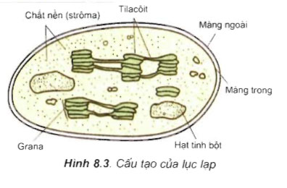
Lời giải
Hình dạng : Lục lạp có hình bầu dục có thể xoay bề mặt để tiếp xúc với ánh sáng
Cấu tạo : Lục lạp có cấu tạo màng kép , bên trong là khối cơ chất không màu gọi là chất nền stroma, có hệ thống các túi dẹt (có bản chất là màng tilacôit) xếp chồng lên nhau tạo thành các grana nằm rải rác
Hệ thống màng tilacôit là nơi phân bố hệ sắc tố quang hợp, nơi xảy ra các phản ứng sáng. Xoang tilacôit là nơi xảy ra các phản ứng quang phân li nước và quá trình tổng hợp ATP trong quang hợp
Chất nền (strôma) của lục diệp là nơi diễn ra các phản ứng của pha tối quang hợp.

